
Tạp chí Khoa học Đại học Huế: Kỹ thuật và Công nghệ; pISSN 2588-1175 | eISSN 2615-9732
Tập 134, Số 2A, 2025, Tr. 5–26; DOI: 10.26459/hueunijtt.v134i2A.7762

GPSR-RA: GIAO THỨC ĐỊNH TUYẾN DỰA TRÊN VỊ TRÍ
KẾT HỢP ĐIỀU CHỈNH TỐC ĐỘ BÍT KÊNH TRUYỀN CHO FANET SỬ DỤNG MÔ HÌNH THIẾT KẾ XUYÊN TẦNG
Mai Cường Thọ^{1,2}*, Lê Hữu Bình¹, Võ Thanh Tú¹
¹ Khoa Công nghệ thông tin - Trường Đại học Khoa học, Đại học Huế, Huế, Việt Nam ² Khoa Công nghệ thông tin - Trường Đại học Nha Trang, Huế, Việt Nam
Tóm tắt. Trong mạng FANET, sự biến động nhanh chóng của chất lượng kênh truyền do khoảng cách giữa các UAV thay đổi liên tục trong quá trình di chuyển, nhiễu giao thoa, điều kiện môi trường, công suất phát và hiệu ứng đa đường ảnh hưởng đáng kể đến hiệu quả truyền tải dữ liệu. Bài báo này đề xuất giao thức GPSR-RA (GPSR with Rate Adaptation), một cải tiến của GPSR, nhằm điều chỉnh tốc độ bít trong quá trình truyền tải dữ liệu dựa trên chất lượng kênh. GPSR-RA điều chỉnh tốc độ bít động bằng cách sử dụng chỉ số SNIR (Signal-toNoise-plus-Interference Ratio) để chọn mức tốc độ bít phù hợp, từ đó giúp tăng tỷ lệ chuyển gói, giảm độ trễ khi chất lượng kênh xấu và tối đa hóa sử dụng băng thông khi chất lượng kênh tốt. GPSR-RA kế thừa cơ chế chọn đường của GPSR nhưng bổ sung cơ chế điều chỉnh tốc độ bít động dựa trên chỉ số chất lượng kênh SNIR và các mức ngưỡng điều chỉnh GPSRRA thu thập SNIR từ tầng vật lý thông qua các gói tin Hello và chuyển thông tin này xuống tầng MAC ngay sau khi xác định được nút chuyển tiếp. Mô-đun điều chỉnh tốc độ bít MACSnir-RA) của GPSR-RA sử dụng SNIR để chủ động tăng hoặc giảm tốc độ bít, giúp hệ thống phản ứng kịp thời với sự thay đổi của kênh truyền, từ đó cải thiện hiệu năng mạng. Kết quả mô phỏng giao thức đề xuất trên OMNeT++ cho thấy GPSR-RA cải thiện đáng kể tỷ lệ chuyển gói thành công, tăng thông lượng và giảm trễ so với GPSR.
Từ khóa: Định tuyến FANET, GPSR, điều chỉnh tốc độ bít, thiết kế xuyên tầng
GPSR-RA: A Cross-Layer Position-Based Routing Protocol with Dynamic Bitrate Adaptation for FANETs
Mai Cuong Tho^{1,2}*, Le Huu Binh¹, Vo Thanh Tu¹
¹ Faculty of Information Technology - University of Sciences, Hue University, Hue, Vietnam ² Faculty of Information Technology - Nha Trang University, Hue, Vietnam
Abstract. In FANETs, the rapid fluctuations in link quality, caused by continuous changes in
UAV distances, interference, environmental conditions, transmission power, and multipath

* Liên hệ: mctho@hueuni.edu.vn
Ngày nhận bài: 12–03–2025; Ngày nhận đăng: 19–04–2025

effects, significantly impact data transmission efficiency. This paper proposes the GPSR-RA protocol. This paper proposes the GPSR-RA (GPSR with BitRate Adaptation) ), an enhancement of the GPSR protocol, designed to adjust the bitrate during data transmission based on link quality. GPSR-RA dynamically adjusts the bitrate by utilizing the SNIR (Signalto-Noise-plus-Interference Ratio) parameter to select an optimal bitrate, thereby improving packet delivery ratio, reducing latency, and maximizing bandwidth utilization. GPSR-RA retains the routing mechanism of GPSR but incorporates a dynamic bitrate adjustment mechanism based on SNIR and the adjustment thresholds for increasing or decreasing at each bitrate. GPSR-RA collects SNIR information from the physical layer via Hello packets and stores it in the neighbor table. The SNIR is then passed this information to the MAC layer immediately after the next-hop node is determined. The bitrate adjustment module (MACSnir-RA) in GPSR-RA actively increases or decreases the bitrate according to the SNIR value, enabling the system to respond promptly to changes in the link quality, and thus improve network performance. Simulation results on the OMNeT++ platform demonstrate that GPSR-RA significantly enhances packet delivery ratio, increases network throughput, and reduces end to end delay compared to GPSR.
Keywords: FANET routing, GPSR, bitrate adaptative control, cross-layer design

1 Giới thiệu
FANET (Flying Ad-Hoc Network) là một dạng mạng tùy biến di động không dây (MANET - Mobile Ad-hoc Network) khi nút mạng là các thiết bị bay không người lái (UAV - Unmanned Aerial Vehicles) hay Drone, ít nhất một UAV kết nối trực tiếp với trạm điều khiển mặt đất (GCS - Ground Control Station) hoặc vệ tinh [1], [2]. Với đặc điểm tự cấu hình để tạo thành mạng mà không cần cơ sở hạ tầng, FANET được sử dụng trong nhiều ứng dụng dân sự và quân sự, như tìm kiếm và cứu hộ, giám sát và trinh sát, mạng truyền thông trong các tình huống khẩn cấp [3].
Tính hiệu quả truyền dữ liệu đầu-cuối trong FANET phụ thuộc vào các giao thức truyền thông, bao gồm giao thức định tuyến, giao thức MAC và giao thức tầng vật lý. Giao thức định tuyến chịu trách nhiệm xác định lộ trình truyền dữ liệu đến đích, trong khi hai tầng còn lại đảm nhiệm việc quản lý truyền dữ liệu trên từng liên kết. Tuy nhiên, sự thay đổi liên tục của cấu trúc liên kết do vận tốc cao và quỹ đạo di chuyển không cố định của UAV làm suy giảm tính ổn định và chất lượng của các tuyến đường, gây ra thách thức đáng kể đối với quá trình định tuyến. Vì vậy, nghiên cứu và cải tiến các thuật toán định tuyến nhằm thích ứng với đặc thù của FANET đang là một chủ đề nhận được sự quan tâm lớn từ các nhà nghiên cứu định tuyến [4], [5], [6].
Các nghiên cứu hiện có cho thấy, các thuật toán định tuyến đề xuất cho FANET thường dừng ở việc ra quyết định định tuyến tại tầng mạng mà chưa quan tâm đến tối ưu hiệu quả của quá trình diễn ra sau đó tại các tầng dưới, đặc biệt là tầng liên kết dữ liệu và tầng vật lý. Các chuẩn IEEE 802.11 hiện nay đều hỗ trợ nhiều tốc độ bít (multi-bitrate), cho phép các thiết bị thay đổi tốc độ bít linh hoạt nhằm thích ứng với điều kiện kênh truyền. Cơ chế này giúp cải thiện thông lượng mạng và giảm độ trễ khi chất lượng kênh tốt, đồng thời tăng tỷ lệ chuyển gói thành công và duy trì độ tin cậy của liên kết khi kênh truyền suy giảm [7]. Các thuật toán điều khiển tốc độ bít truyền thống, như Auto Rate Fallback (ARF) hoặc Adaptive ARF (AARF), dựa trên xác nhận thành công (ACK) để quyết định tăng hoặc giảm tốc độ bít. Khi số lượng gói bị mất vượt quá một ngưỡng nhất định, thuật toán sẽ giảm tốc độ bít; ngược lại, nếu liên tiếp nhận được ACK thành công, tốc độ bít sẽ được tăng lên. Tuy nhiên, phương pháp điều chỉnh dựa trên ACK này có độ trễ cao vì cần nhiều gói dữ liệu để nhận diện sự thay đổi của kênh truyền. Điều này đặc biệt bất lợi trong FANET, nơi điều kiện kênh truyền biến động nhanh do sự di chuyển tốc độ cao của các UAV và ảnh hưởng của giao thoa tín hiệu. Nếu tốc độ bít không được điều chỉnh kịp thời, hiệu suất truyền dữ liệu có thể bị giảm đáng kể. Vì vậy, việc điều chỉnh kịp thời tốc độ bít trước khi chuyển gói dữ liệu, tùy theo tình trạng kênh truyền trong thiết kế giao thức định tuyến là cần thiết để cải thiện hiệu quả truyền tải dữ liệu trong FANET.
Các phương pháp định tuyến dựa trên tô-pô, bao gồm định tuyến chủ ứng (proactive) và phản ứng (reactive), đã được nghiên cứu trong môi trường FANET. Tuy nhiên, định tuyến chủ ứng gây ra chi phí tín hiệu cao vì phải duy trì bảng định tuyến, trong khi định tuyến phản ứng chịu độ trễ lớn do quá trình tìm kiếm tuyến đường. Với đặc điểm di động cao và sự thay đổi liên tục của cấu trúc liên kết, chất lượng liên kết trong FANET, định tuyến dựa trên vị trí trở thành một giải pháp hiệu quả hơn, giúp giảm chi phí điểu khiển và tăng tính linh hoạt trong định tuyến [8]. Một trong những giao thức phổ biến của nhóm này là GPSR (Greedy Perimeter Stateless Routing) [9], trong đó thông tin vị trí của nút được sử dụng để xác định next-hop (chặng kết tiếp) cho việc chuyển tiếp gói tin. GPSR chỉ dựa vào vị trí của nút láng giềng để chọn next-hop mà không xét đến chất lượng liên kết. Điều này có thể dẫn đến hai tình huống bất lợi: chọn một liên kết kém chất lượng, khiến quá trình chuyển tiếp gói tin thất bại, hoặc chọn một liên kết có chất lượng tốt nhưng lại truyền với tốc độ bít thấp, chưa khai thác tối đa băng thông. Khi xảy ra trường hợp liên kết kém chất lượng, quá trình chuyển tiếp gói tin có thể bị thất bại, và một giải pháp là giảm tốc độ bít để giảm thiểu lỗi gói và giúp gói tin được truyền lại thành công, từ đó tăng tỉ lệ chuyển gói thành công và giảm trễ. Ngược lại, đối với liên kết có chất lượng tốt nhưng tốc độ bít thấp, việc điều chỉnh tốc độ bít có thể giúp khai thác tối đa băng, từ đó tăng thông lượng và giảm độ trễ, nâng cao hiệu quả truyền tải dữ liệu trong mạng FANET.
Trong nghiên cứu này, chúng tôi đề xuất một cải tiến của giao thức GPSR [9] gọi là GPSRRA (GPSR- Rate Adaptive), với cách tiếp cận thiết kế xuyên tầng. Thiết kế xuyên tầng (cross-layer design) là giải giúp tối ưu hóa hiệu năng mạng bằng cách cho phép các tầng trong mô hình mạng chia sẻ thông tin và điều chỉnh tham số thích ứng theo điều kiện thực tế, thay vì tách biệt như trong kiến trúc phân tầng truyền thống [10]. GPSR-RA giữ nguyên cơ chế định tuyến của GPSR nhưng bổ sung thêm điều chỉnh tốc độ bít động dựa trên các ngưỡng SNIR (Signal-to-Noise-plusInterference Ratio) của liên kết hiện tại đang được chọn để chuyển tiếp gói dữ liệu. SNIR được chọn vì là mô hình thường được dùng để đánh giá sự thành công của truyền dẫn không dây [11],
[12], [13], [14].
Các phần tiếp theo của bài báo tổ chức như sau: Phần 2 trình bày một số nghiên cứu liên quan về định tuyến trên FANET, Phần 3 trình bày thiết kế giao thức đề xuất GPSR-RA, Phần 4 trình bày kết quả đánh giá hiệu năng qua mô phỏng và Phần 5 nêu kết luận và định hướng nghiên cứu.

2 Một số nghiên cứu liên quan
Định tuyến trên FANET đã thu hút sự quan tâm nghiên cứu đáng kể trong những năm gần đây do đặc điểm di động cao và cấu trúc liên kết thay đổi liên tục. Trong [15] và [16], các tác giả đã đánh giá hiệu quả của các giao thức định tuyến dựa trên cấu trúc liên kết mạng phổ biến, gồm AODV, DSR, OLSR và DSDV của MANET vào FANET bằng hệ mô phỏng NS2 và OPNET. Kết quả cho thấy mỗi giao thức có ưu điểm riêng: OLSR giảm độ trễ, DSR tăng lưu lượng nhận, AODV giảm mất gói. Tuy nhiên, không có giao thức nào tối ưu toàn diện, vì hiệu quả phụ thuộc vào mật độ nút, mô hình chuyển động, tốc độ và môi trường hoạt động của UAV.
Trong [17] các tác giả đề xuất giao thức DSSDV-HCS, sử dụng tiếp cận thiết kế xuyên tầng để thu thập thông tin về chất lượng của kênh truyền SNR (signal-to-noise ratio), từ đó kết hợp với tham số hop-count tạo thành một độ đo mới trong xây dựng tuyến của DSDV cho FANET nhằm cải thiện hiệu quả định tuyến và chất lượng truyền tải. Trong [18], Mansour và cộng sự đã đề xuất giao thức CLEA-AODV (Cross-Layer and Energy-Aware AODV) nâng cao hiệu năng FANET bằng cách kết hợp tối ưu năng lượng và điều khiển truy cập kênh. Quá trình chọn tuyến trong AODV được cải tiến bằng cách bổ sung tiêu chí đánh giá năng lượng còn lại của nút, trong khi điều khiển truy cập kênh được thực hiện thông qua mô-đun MAC riêng, kết hợp CSMA/CA và TDMA để điều phối truyền tải hiệu quả. Trong [19], MDRMA (Multi-Data Rate MobilityAware AODV) được đề xuất với thiết kế xuyên tầng, trong đó tầng mạng và tầng MAC phối hợp để tối ưu hóa tốc độ truyền dữ liệu. MDRMA cải tiến thuật toán AODV để chọn tuyến dựa trên khả năng duy trì tốc độ truyền mong muốn, khoảng cách giữa các UAV và vận tốc của UAV chuyển tiếp, giúp thiết lập các tuyến ổn định và giảm gián đoạn liên kết. Đồng thời, MDRMA áp dụng cơ chế điều chỉnh công suất truyền dựa trên ngưỡng SNIR và độ nhạy thu, tận dụng cơ chế RTS/CTS của IEEE 802.11b để kiểm soát công suất, giảm nhiễu và tăng độ tin cậy của liên kết. Trong [20], tác giả đề xuất IMAC-UAV (Intelligent MAC for UAV) kết hợp với giao thức định tuyến DOLSR. IMAC-UAV dựa vào tư thế bay của UAV cùng với tham số chất lượng kênh truyền như khoảng cách, tỷ lệ lỗi bit và số lần truyền lại, để chuyển đổi giữa ăng-ten định hướng hoặc đa hướng, nhằm mở rộng phạm vi truyền, hạn chế giao thoa và nâng cao độ tin cậy của liên kết. DOLSR được cải tiến từ OLSR bằng cách khai thác ăng-ten định hướng để giảm số lượng bộ chuyển tiếp đa điểm (MPR), từ đó giảm chi phí định tuyến và độ trễ. Trong [21], tác giả đề xuất kết hợp PPMAC (Positon Prediction based MAC) và RLSRP (Self-learning Routing based on Reinforcement Learning). PPMAC dự đoán vị trí UAV để điều hướng anten định hướng tới vị trí dự đoán của nút đích, cho phép thiết lập liên kết nhanh và ổn định hơn. Đồng thời, các gói điều khiển được truyền qua anten đa hướng để đảm bảo khả năng lắng nghe tín hiệu từ mọi hướng, giúp tăng độ tin cậy và giảm độ trễ kết nối. Thiết kế này giúp tách biệt kênh điều khiển và kênh dữ liệu, đồng thời nâng cao hiệu suất tầng MAC. Trong khi đó, RLSRP sử dụng học tăng cường để lựa chọn tuyến dựa trên phần thưởng tích lũy, giúp thích ứng tốt với môi trường mạng động và cải thiện độ ổn định của quá trình định tuyến.
Trong FANET, các giao thức định tuyến dựa trên cấu trúc liên kết gặp nhiều thách thức do cấu trúc liên kết mạng thay đổi nhanh, dẫn đến chi phí định tuyến cao và và khả năng suy giảm hiệu quả. Định tuyến dựa trên vị trí được xem là giải pháp phù hợp hơn nhờ sử dụng thông tin vị trí của nút để xác định nút chuyển tiếp kế tiếp (next-hop) mà không cần duy trì bảng định tuyến, nhờ đó giúp giảm độ trễ và chi phí điều khiển [22]. GPSR là một giao thức định tuyến dựa trên vị trí nổi tiếng, ở đó việc đánh giá láng giềng để chọn next-hop chỉ dựa vào thông tin vị trí của láng giềng và nút đích. Tuy nhiên, khi ứng dụng vào FANET, GPSR gặp nhiều thách thức do tính di động, đánh giá năng lực của láng giềng và môi trường hoạt động trong không gian ba chiều. Một số nghiên cứu đã cải tiến GPSR để lựa chọn next-hop hiệu quả hơn. Trong [23] các tác giả cải tiến việc đánh giá láng giềng của GPSR để chọn next-hop dựa trên tổ hợp có trọng số hai độ đo, gồm năng lượng còn lại và độ gần đích. Nhờ đó tránh được việc chọn phải next-hop không còn đủ năng lượng để chuyển tiếp gói dữ liệu đến đích. CLWPR (Cross Layer Weighted Positionbased Routing) [24] tận dụng vị trí dự đoán, SNIR và tỷ lệ lỗi MAC để chọn next-hop. Một cách tiếp cận tương tự được đề xuất trong trong giao thức CL-GSPR [25] ở đó next-hop được chọn dựa trên thông tin vị trí, vận tốc, và SNR.
Mặc dù nhiều nghiên cứu đã áp dụng thiết kế xuyên tầng để cải thiện hiệu năng định tuyến trong FANET, phần lớn các nghiên cứu này tập trung vào việc khai thác thông tin từ tầng dưới để hỗ trợ quyết định chọn tuyến, chẳng hạn như sử dụng SNR, SNIR, năng lượng còn lại hoặc vận tốc của UAV. Một số giao thức còn tích hợp cơ chế điều khiển công suất truyền và điều phối truy cập kênh nhằm giảm nhiễu và nâng cao độ tin cậy của liên kết. Tuy nhiên, ở các nghiên cứu hiện có cho thấy chưa có nghiên cứu nào tích hợp điều chỉnh tốc độ bít vào định tuyến theo vị trí trong FANET. GPSR có lợi thế trong FANET nhờ khả năng thích ứng nhanh với sự thay đổi topology nhưng chưa xem xét chất lượng kênh truyền khi chọn tuyến, có thể dẫn đến hiệu suất truyền tải kém trong điều kiện kênh không ổn định. Trong khi đó, việc điều chỉnh tốc độ bít có thể giúp tăng thông lượng và giảm độ trễ trong điều kiện kênh tốt, đồng thời đảm bảo độ tin cậy của liên kết khi chất lượng kênh suy giảm. Do đó, việc tích hợp cơ chế điều chỉnh tốc độ bít vào GPSR có thể giúp nâng cao hiệu năng định tuyến trong FANET.
Nghiên cứu này đề xuất GPSR-RA, một cải tiến của GPSR, trong đó tích hợp điều chỉnh tốc độ bít động dựa trên chỉ số SNIR. Thay vì điều chỉnh tốc độ bít một cách bị động dựa trên xác nhận thành công của gói tin (ACK), GPSR-RA chủ động sử dụng SNIR đo được trong quá trình trao đổi gói tin Hello để cập nhật tốc độ bít thích hợp ngay tại thời điểm chọn next-hop. Cách tiếp cận này giúp hệ thống phản ứng nhanh hơn với sự thay đổi kênh truyền, từ đó cải thiện thông lượng, giảm độ trễ và nâng cao độ tin cậy của liên kết trong FANET.

3 Thiết kế giao thức GPSR-RA
GPSR-RA (GPSR with Rate Adaptation) là một giao thức định tuyến xuyên tầng kết hợp định tuyến vị trí với điều chỉnh tốc độ bít động để tối ưu hóa hiệu suất truyền dữ liệu trong FANET. Mô hình xuyên tầng của GPSR-RA được trình bày trên Hình 1.
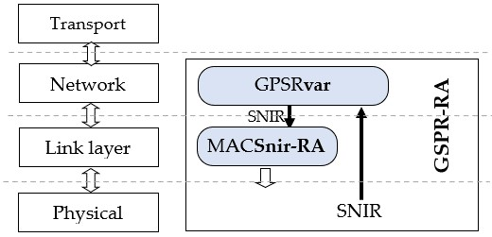
Hình 1. Mô hình xuyên tầng của giao thức GPSR-RA
Giao thức này gồm hai mô-đun chính: GPSRvar, một biến thể của GPSR được mở rộng để thu thập chỉ số SNIR của liên kết từ tầng vật lý thông qua quá trình trao đổi gói tin Hello và chuyển thông tin này xuống tầng liên kết dữ liệu ngay sau khi xác định nút chuyển tiếp kế tiếp, và mô-đun điều chỉnh tốc độ bít (MACSnir-RA), giúp điều chỉnh tốc độ bít dựa trên chất lượng kênh truyền nhằm cải thiện tỷ lệ chuyển gói thành công, tăng thông lượng và giảm trễ.
3.1 Mô-đun định tuyến GPSRvar (Một biến thể của giao thức định tuyến GPSR)

a. Giao thức định tuyến GPSR
GPSR (Greedy Perimeter Stateless Routing) [9] là giao thức định tuyến điển hình của phương pháp định tuyến dựa trên vị trí. Khác với các giao thức chủ động và phản ứng, GPSR không xây dựng và duy trì bảng định tuyến, thay vào đó GPSR sử dụng thông tin trong bảng láng giềng và vị trí nút đích để chọn nút chuyển tiếp gói tin. Hoạt động của GPSR thông qua 2 thủ tục chính: (i) Xây dựng bảng láng giềng và (ii) Xác định nút chuyển tiếp gói dữ liệu (nexthop).
- Xây dựng bảng láng giềng: Mỗi nút trong mạng định kỳ gửi gói Hello chứa thông tin vị trí của nó để các nút lân cận có thể cập nhật vào bảng láng giềng. Nhờ đó, mỗi nút duy trì danh sách các láng giềng có thể liên lạc trực tiếp cùng với thông tin vị trí tương ứng.
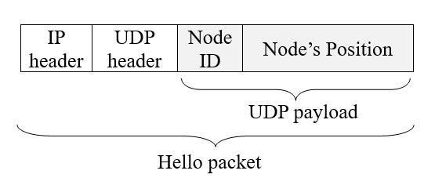
Hình 2. Định dạng gói tin Hello của GPSR
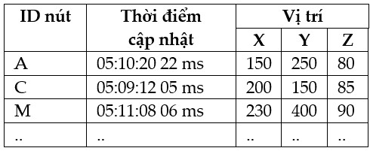
Hình 3. Minh họa Bảng láng giềng tại nút B
- Xác định next-hop: GPSR sử dụng hai chế độ Greedy và Perimeter trong xác định nexthop. Ban đầu, GPSR chuyển gói theo chế độ Greedy, trong đó nút chuyển tiếp được chọn là láng giềng gần đích nhất nhằm tối ưu quãng đường truyền. Trong trường hợp không tồn tại nút nào thỏa mãn điều kiện Greedy (được gọi là vùng trống định tuyến - routing void), GPSR chuyển sang chế độ Perimeter. Ở chế độ này, thuật toán sử dụng quy tắc bàn tay phải (Right-hand Rule) hoặc bàn tay trái để định tuyến vòng quanh vùng trống, đảm bảo gói tin tiếp tục được chuyển hướng về phía đích. Qui tắc bàn tay phải tức là phương pháp duyệt theo chiều kim đồng hồ quanh vùng trống, giúp đảm bảo gói tin không bị luẩn quẩn và cuối cùng tới được đích nếu tồn tại đường đi. Trong chế độ Perimeter, gói tin mang theo vị trí của nút đầu tiên gặp vùng trống. Khi một nút trung gian phát hiện mình gần đích hơn nút này, giao thức sẽ chuyển lại sang chế độ Greedy để tiếp tục định tuyến tham lam.
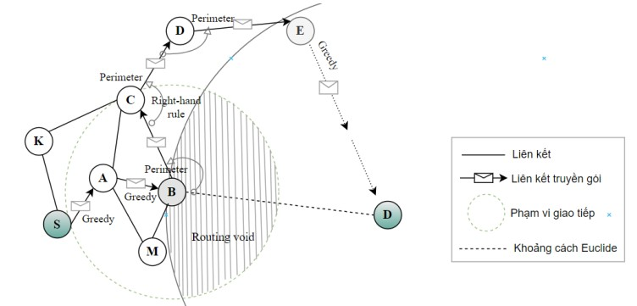
Hình 4. Minh họa hoạt động định tuyến của GPSR
Hình 4 minh họa hoạt động định tuyến của GPSR. Ban đầu, gói tin từ nút nguồn 𝑆 được chuyển tiếp theo chế độ Greedy qua các nút 𝐴 và 𝐵. Tuy nhiên, tại 𝐵, gói tin gặp vùng trống định tuyến buộc GPSR chuyển sang chế độ Perimeter. Khi đó, gói tin được định tuyến theo quy tắc bàn tay phải, đi qua các nút 𝐶 và 𝐷. Khi đến 𝐸, nút này phát hiện nó gần đích hơn nút gặp vùng trống ban đầu, nên GPSR chuyển lại chế độ Greedy để tiếp tục định tuyến đến đích 𝐷.

b. Giao thức định tuyến GPSRvar
GPSRvar giữ nguyên cơ chế chọn next-hop của GPSR (dựa trên vị trí), ngoài thông tin về trường định danh (id) và vị trí, chúng tôi bổ sung thêm trường SNIR để lưu trữ thông tin SNIR thu thập được từ các gói Hello, giúp hỗ trợ điều chỉnh tốc độ bít tại tầng MAC khi SNIR vượt qua các mức ngưỡng theo thiết kế của thuật toán mới. Sau khi xác định được next-hop, giá trị SNIR của liên kết đến next-hop lấy từ bảng láng giềng mới được gửi xuống mô-đun MACSnir-RA để cập nhật tốc độ bít trước khi truyền dữ liệu. Sơ đồ khối thuật toán GPSRvar được trình bày trên Hình 7, với các khối được tô màu là sự mở rộng của GPSRvar so với GPSR.
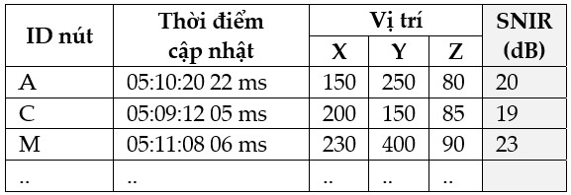
Hình 5. Minh họa Bảng định tuyến của GPSRvar

3.2 Mô đun điều chỉnh tốc độ bít động theo SNIR (MACSnir-RA)
Việc truyền dữ liệu trên liên kết không dây không chỉ thất bại khi liên kết bị đứt gãy mà còn do chất lượng liên kết kém. Điều này dẫn đến các gói dữ liệu không thể được chuyển đến nơi, hoặc đến nhưng có tỉ lệ lỗi bít (BER), tỉ lệ lỗi gói (PER) cao quá hạn mức. Vì vậy, SNIR của kênh cần đạt mức tối thiểu để đảm bảo PER ở mức chấp nhận được. Mối quan hệ BER và PER được thể hiện trên công thức (1) [26], với L là kích thước gói dữ liệu với đơn vị đo là bít.
𝑃𝐸𝑅𝑆𝑁𝐼𝑅 ≈ 1 − (1 − 𝐵𝐸𝑅𝑆𝑁𝐼𝑅)𝐿 (1)
Để xác định ngưỡng SNIR, chúng tôi thực hiện một đánh giá mối quan hệ giữa PER và SNIR qua các thử nghiệm trên hệ mô phỏng OMNET++. FANET mô phỏng gồm 50 nút mạng trên không gian 1000m * 1000m * 200m. UAV di động với tốc độ 10-15 m/s theo mô hình MassMobility. Nhiễu môi trường là nhiễu nhiệt -106dBm, giao tiếp không dây 802.11.g (ERP), thời gian mô phỏng 600 giây, SNIR được ghi nhận tại các thời điểm nút nhận gói Hello. Hình 6 trình bày mối quan hệ giữa SNIR với PER ở các tốc độ bít khác nhau thu được qua mô phỏng.
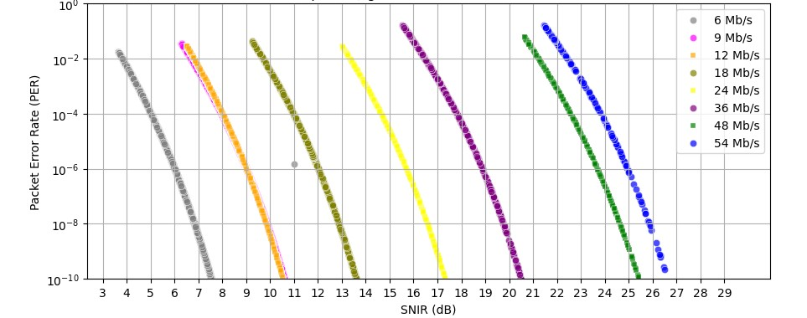
Hình 6. Mối quan hệ Xác xuất lỗi gói (PER) với SNIR theo các tốc độ bít
Thể hiện trên đồ thị Hình 6 cho thấy, ở cùng một giá trị SNIR, nếu truyền với tốc độ bít khác nhau thì PER cũng khác khau. Cụ thể PER sẽ giảm nếu giảm tốc độ bít và ngược lại PER sẽ tăng nếu tăng tốc độ bít kênh truyền. Như vậy giảm tốc độ bít giúp giảm xác suất lỗi gói, từ đó giảm khả năng gói bị hủy bỏ hoặc phải truyền lại do PER lớn. Từ đây đặt ra vấn đề cần xác định mức ngưỡng SNIR để giảm tốc độ bít.
Khi SNIR của ở mức cao, ví dụ SNIR = 25 dB, trong khi kênh truyền đang hoạt động ở tốc độ bít 48 Mbps, PER khi này khá nhỏ (10⁻⁹), xác xuất lỗi gói rất thấp. Trong khi cùng với mức SNIR đó, ở tốc độ bit cao hơn (54 Mbps), xác suất lỗi gói có tăng lên nhưng cũng khá nhỏ, vì vậy ta có thể tăng tốc độ bít kênh để tối ưu thông lượng và giảm trễ. Từ đây cũng đặt ra vấn đề xác định mức ngưỡng SNIR tăng tốc độ bít.

a. Xác định các mức ngưỡng SNIR cho giảm tốc độ bít (ngưỡng TH1)
Chuẩn IEEE Std 802-2001[27], mục “7.3 Error rates” qui định tỉ lệ lỗi đối với các mạng thuộc chuẩn 802 phải thấp hơn 8 × 10⁻⁸ trên mỗi octet của đơn vị dữ liệu ở tầng dịch vụ MAC (MSDU MAC Service Data Unit). Trong mạng 802.11, một gói dữ liệu tầng liên kết có thể chứa 1 hoặc 𝑁 (𝑁 >= 1) MSDU, mỗi MSDU có kích thước tối đa 2034 octet. Như vậy, ngưỡng yêu cầu tỉ lệ lỗi tối thiểu trên mỗi gói (ký hiệu 𝑃𝐸𝑅_{𝑟𝑒𝑞𝑢𝑖𝑟𝑒}) có thể được tính như sau:
𝑃𝐸𝑅_{𝑟𝑒𝑞𝑢𝑖𝑟𝑒} ≤ 𝑁 ∗ 2034 × 8 × 10⁻⁸ ≈ 𝑁 × 1.8 × 10⁻⁴ (2)
Dựa trên đồ thị Hình 6, chúng tôi đề xuất một cách chọn mức ngưỡng SNIR (TH1 = Threshold 1) cho việc điều chỉnh giảm tốc độ bít là các giá trị SNIR sao cho giá trị PER theo tốc độ bít tương ứng xấp xỉ 10⁻⁴ (đường 𝑃𝐸𝑅 ≈ 10⁻⁴). Các mức xác định được trình bày trên Bảng 1, trong đó 𝑇𝐻₁(𝑅_{𝑖}) là mức ngưỡng điều chỉnh giảm khi kênh truyền đang hoạt động ở tốc độ bít
𝑅_{𝑖}.
Bảng 1. Mức ngưỡng SNIR cho việc điều chỉnh giảm tốc độ bít
Tốc độ bít | Kí hiệu | 𝑻𝑯_{𝟏}(𝑹_{𝒊}) |  | Tốc độ bít | Kí hiệu | 𝑻𝑯_{𝟏}(𝑹_{𝒊})
54 Mbps | R7 | 23.8 dB |  | 18 Mbps | R3 | 11 dB
48 Mbps | R6 | 22.5 dB |  | 12 Mbps | R2 | 8 dB
36 Mbps | R5 | 17.8 dB |  | 9 Mbps | R1 | 7.8 dB
24 Mbps | R4 | 14.6 dB |  | 6 Mbps | R0 | 5 dB
Cụ thể, giả sử liên kết đang đang hoạt động với tốc độ bít 𝑅₆. Khi SNIR của liên kết giảm xuống dưới ngưỡng yêu cầu cho tốc độ bít này (ví dụ 𝑅₆ = 48 Mbps, 𝑇𝐻₁(48) = 22.5 dB), giả sử SNIR = 20 dB, việc tiếp tục truyền dữ liệu ở mức 𝑅₆ có thể làm tăng đáng kể tỷ lệ lỗi gói, dẫn đến suy giảm hiệu suất truyền tải. Điều chỉnh tốc độ bít xuống mức thấp 𝑅₅ (từ 48 Mbps xuống 36Mbps, 𝑇𝐻₁(36) = 17.8 𝑑𝐵) sẽ cải thiện chất lượng của liên kết, nhờ việc giảm yêu cầu về SNIR tối thiểu.

b. Xác định các mức ngưỡng SNIR cho giảm tốc độ bít (Ngưỡng TH2)
Khi SNIR tăng lên mức đủ cao, nếu tiếp tục truyền ở tốc độ bít hiện tại (giả sử 𝑅₆) sẽ không tận dụng được tối đa khả năng kênh truyền. Nếu vượt ngưỡng 𝑇𝐻₁ của tốc độ bít cao hơn kế tiếp 𝑅₇ (ví dụ SNIR = 26 dB, 𝑇𝐻₁(54) = 23.8 dB), thì việc tăng tốc độ bít là hợp lý để tối đa hóa thông lượng và giảm độ trễ. Ký hiệu 𝑇𝐻₂(𝑅_{𝑖}) là ngưỡng tăng của tốc độ bít hiện tại 𝑅_{𝑖}, ta có:
𝑇𝐻₂(𝑅_{𝑖}) = 𝑇𝐻₁(𝑅_{𝑖+1}) (3)
Việc chọn ngưỡng tăng theo công thức (3) giúp đảm bảo rằng khi SNIR đủ tốt để duy trì một tốc độ bít cao hơn thì hệ thống có thể khai thác ngay cơ hội tăng tốc độ bít để cải thiện hiệu suất truyền tải. Chúng tôi chọn điều chỉnh tăng giảm tốc độ bít thay vì thay đổi đột ngột đến một giá trị bất kỳ nhằm đạt được sự ổn định, tránh dao động liên tục khi SNIR biến động nhẹ.

3.3 Sơ đồ khối giao thức GPSR-RA
Hình 7 trình bày sơ đồ khối tổng quát của thuật toán GPSR-RA, trong đó bao gồm thuật toán các mô-đun GPSRvar, mô-đun MACsnir_RA và sự kết hợp giữa chúng. Khối được tô màu là các cải tiến của GPSR-RA so với GPSR.
Theo mô tả trên Hình 7, tại một nút mạng 𝑁_{𝑖}, thủ tục xây dựng bảng láng giềng được thực hiện với 2 việc là định kỳ quảng bá gói Hello chứa vị trí của mình cho các láng giềng, và xử lý gói Hello nhận được từ các láng giềng 𝑁_{𝑗}. Khối “Lấy thông tin SNIR liên kết 𝑁_{𝑖} − 𝑁_{𝑗}” thực hiện trích thông tin SNIR được tầng vật lý của 𝑁_{𝑖} đính kèm gửi lên trong khung chứa Hello của nút 𝑁_{𝑗}. Khối “Cập nhật bảng láng giềng” ngoài việc thực hiện thêm mới hoặc cập nhật thông tin vị trí của láng giềng như của GPSR, GPSR-RA bổ sung và cập nhật thêm trường thông tin SNIR để ghi lại tình trạng chất lượng liên kết 𝑁_{𝑖} − 𝑁_{𝑗}. Mỗi khi nút có gói dữ liệu 𝑃(𝑆, 𝐷) cần chuyển tip đến đích đến 𝐷, thủ tục “Tìm next-hop” của GPSR được thực hiện để tìm ra next-hop 𝑁_{𝑘}. Ngay sau khi tìm được 𝑁_{𝑘}, hệ thống trích thông tin SNIR của liên kết 𝑁_{𝑖} − 𝑁_{𝑘} trong bảng láng giềng và chuyển xuống tầng liên kết dữ liệu, cụ thể là mô-đun MACsnir_RA trước khi chuyển gói dữ liệu xuống. MACsnir_RA dựa trên tốc độ bít 𝐵𝐶_{𝑖} hiện tại của liên kết để xác định các ngưỡng điều chỉnh giảm TH1 và điều chỉnh tăng TH2. Cùng với giá trị SNIR nhận được từ tầng trên, MACsnir_RA thực hiện điều chỉnh tốc độ bít của kênh truyền nếu điều kiện điều chỉnh được thỏa mãn.
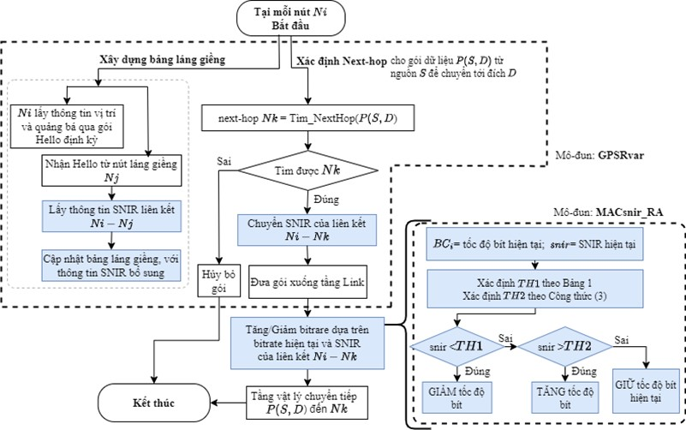
Hình 7. Sơ đồ khối giao thức GPSR-RA

4 Đánh giá hiệu năng qua mô phỏng

4.1 Cấu hình mô phỏng và kịch bản đánh giá
Hiệu năng của giao thức GPSR-RA được đánh giá thông qua phương pháp mô phỏng bằng công cụ OMNeT++ [28] và INET Framework [29]. Mô hình mô phỏng tái hiện một mạng FANET ứng dụng trong các tình huống thực tế như giám sát môi trường, theo dõi giao thông, giám sát cháy rừng, đánh giá thiên tai, quan trắc nông nghiệp và tìm kiếm cứu hộ. Trong đó, các UAV hoạt động ở cao độ thấp, tốc độ di chuyển vừa phải, và đóng vai trò thu thập dữ liệu và chuyển tiếp thông tin đến trạm điều khiển mặt đất (GCS) thông qua kết nối đa chặng. Việc điều khiển UAV từ GCS (nếu có) được giả định thực hiện qua kênh liên lạc đơn chặng như LoRa. Các tham số mô phỏng được trình bày trong Bảng 2. FANET mô phỏng bắt đầu với mật độ 50 UAV, hoạt động trong gian 1000 x1000 x 200. Công suất truyền 3 dBm kết hợp với mô hình suy hao Free Space cho phép đạt được phạm vi giao tiếp khoảng 250 m, từ đó 50 UAV được xem là đủ để đảm bảo tính kết nối cơ bản. Mô hình nhiễu Thermal noise ở mức −106 dBm phản ánh nhiễu nền đặc trưng trong các ứng dụng UAV ngoài trời như giám sát, cứu hộ và quan trắc môi trường. Giao thức MAC sử dụng là IEEE 802.11g (ERP)-multi-bitrate cho phép điều chỉnh thay đổi tốc độ bít. Mô hình MassMobility được sử dụng để mô phỏng chuyển động liên tục và thực tế. Thời gian mô phỏng kéo dài 300 giây nhằm đảm bảo thu thập đủ dữ liệu để đánh giá hiệu năng mạng.
Bảng 2. Giá trị các tham số mô phỏng
Tham số | Giá trị
Không gian mạng FANET | 1000 x 1000 x 200 m
Giao thức MAC | 802.11g(ERP), multi-bitrate
Công suất truyền | 3 dBm
Mô hình suy hao đường truyền | Free Space
Mô hình và công suất nhiễu | Thermal noise, -106dBm
Số nút mạng | 50, 75, 100 UAV + đích GCS
Vận tốc chuyển động | 5, 15, 25, 35 m/s
Mô hình chuyển động | MassMobility
Thời gian | 300 s
Bản chụp nhanh FANET tại một thời điểm hoạt động được thể hiện trên Hình 8.
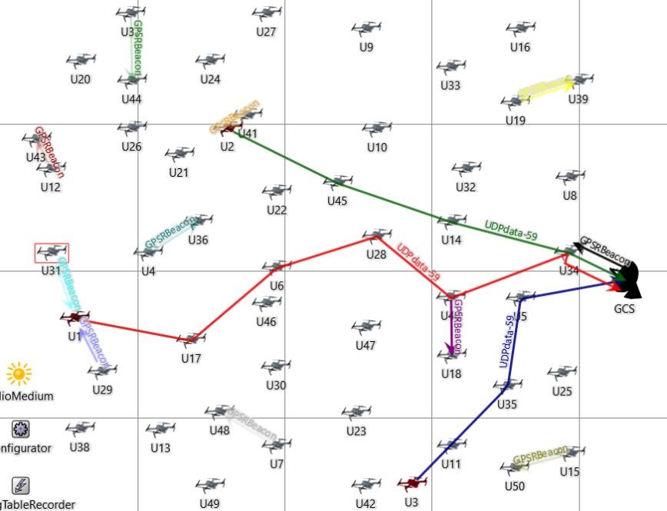

Hình 8. Bản chụp hoạt động định tuyến của GPSR trên OMNeT++, với 3UAV chuyển dữ liệu về đích GCS

4.2 Các chỉ số đánh giá hiệu năng
GPSR-RA được so sánh với giao thức nền GPSR dựa trên các tiêu chí: tỷ lệ chuyển gói thành công, thông lượng mạng và độ trễ đầu-cuối.
- Tỷ lệ chuyển gói thành công (Packet Delivery Ratio - PDR): PDR là chỉ số thể hiện hiệu quả chuyển gói dữ liệu của giao thức định tuyến, được tính bằng phần trăm số lượng gói tin được gửi thành công tới đích trên tổng số gói tin được gửi đi. PDR được tính theo công thức (4).
𝑇ổ𝑛𝑔 𝑠ố 𝑔ó𝑖 𝑡𝑖𝑛 𝑛ℎậ𝑛 𝑡ℎà𝑛ℎ 𝑐ô𝑛𝑔
PDR = × 100% (4) 𝑇ổ𝑛𝑔 𝑠ố 𝑔ó𝑖 𝑡𝑖𝑛 𝑔ử𝑖 đ𝑖
- Trễ truyền thông đầu-cuối trung bình (Average End to End Delay - EED): EED là chỉ số thể hiện thời gian trung bình để một gói tin đi từ nguồn đến đích. EED được tính theo công thức (5):
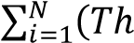ờ𝑖 đ𝑖ể𝑚 𝑛ℎậ𝑛 𝑔ó𝑖 𝒊 − 𝑇ℎờ𝑖 đ𝑖ể𝑚 𝑔ử𝑖 𝑔ó𝑖 𝒊)
EED = (5)
Tổng số gói nhận thành công 𝑁
- Thông lượng trung bình (Average Throughput): Thông lượng trung bình thể hiện lượng dữ liệu được truyền thành công trong một khoảng thời gian nhất định.
𝑇ổ𝑛𝑔 𝑠ố 𝑏í𝑡 𝑛ℎậ𝑛 𝑡ℎà𝑛ℎ 𝑐ô𝑛𝑔
Throughput = (𝑏𝑝𝑠) (6)
𝑇ℎờ𝑖 𝑔𝑖𝑎𝑛 𝑚ô 𝑝ℎỏ𝑛𝑔

4.3 Ảnh hưởng của vận tốc chuyển động
Vận tốc UAV ảnh hưởng trực tiếp đến độ ổn định và chất lượng liên kết, từ đó tác động đến hiệu quả định tuyến trong FANET. Phần này khảo sát hiệu năng của GPSR-RA tại các mức vận tốc 5, 15, 25 và 35 m/s nhằm đánh giá khả năng thích ứng và duy trì hiệu quả trong các kịch bản UAV di chuyển từ chậm đến nhanh.
Đồ thị hộp Hình 9 trình bày kết quả thống kê tỉ lệ chuyển gói thành công của 10 lần chạy mô phỏng trên các kịch bản vận tốc 5 m/s, 15 m/s, 25 m/s, và 35 m/s. Kết quả cho thấy khi vận tốc di chuyển của UAV tăng, PDR của cả hai giao thức đều có xu hướng giảm. Nguyên nhân là mức độ thay đổi tô-pô mạng sẽ tăng lên khi vận tốc chuyển động UAV tăng, mức độ đứt liên kết tăng cao làm cho quá trình chuyển gói gặp nhiều thất bại và mất gói. Dữ liệu Hình 9 cho thấy GPSRRA đạt PDR cao hơn so với GPSR ở 4 tốc độ khảo sát, và trên hầu hết cả các lần chạy mô phỏng. Cụ thể, ở kịch bản UAV di động với vận tốc 25 m/s, PDR trung bình của GPSR-RA và GSPR lần lượt là 67.48% và 57.85%. Khi các UAV di chuyển ở tốc độ 5 m/s, mức độ cải thiện PDR càng đáng kể, với PDR trung bình của GPSR-RA và GSPR lần lượt là 82.56% và 67.51%. Điều này cho thấy
GPSR-RA đạt tính ổn định trong cải thiện PDR, đã khai thác tốt việc điều chỉnh tốc độ bít để giảm lượng gói phải truyền lại hoặc hủy bỏ do xác xuất lỗi gói cao, hoặc hủy bỏ do tắc nghẽn, nhờ đó tăng PDR. Kết quả thống kê được thể hiện trên Hình 10.
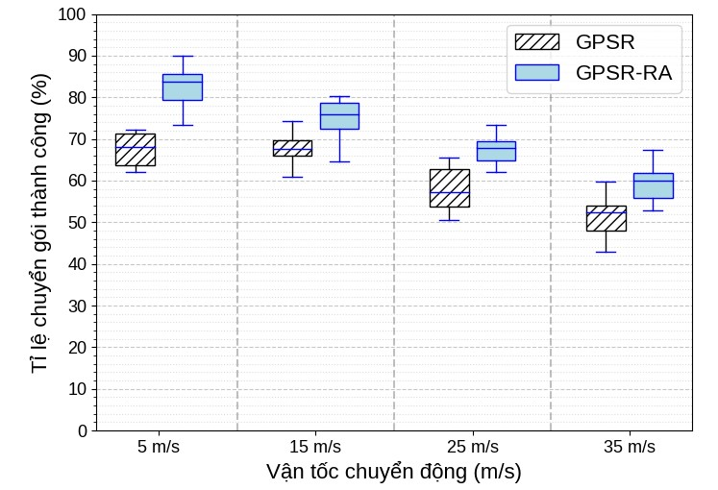
Hình 9. So sánh tỉ lệ chuyển gói thành công theo vận tốc.
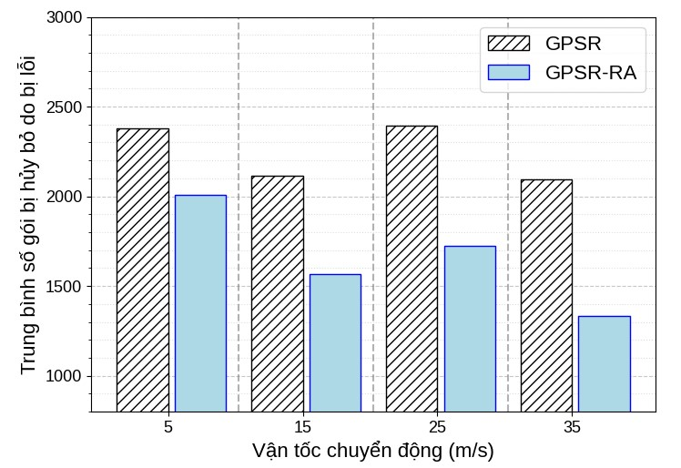
Hình 10. Trung bình số lượng gói bị bị hủy bỏ theo vận tốc
Hình 11 biểu diễn kết quả khảo sát thông lượng trung bình theo vận tốc. Kết quả cho thấy thông lượng trung bình của GPSR-RA cũng được cải thiện so với GPSR ở các kịch bản vận tốc được khảo sát. Điều này tương ứng với cải thiện hiệu quả chuyển gói thành công, vì theo công thức (6), thông lượng chịu ảnh hưởng trực tiếp từ số lượng gói tin được chuyển đến đích thành công trong một khoảng thời gian nhất định. Khi tỷ lệ chuyển gói tăng, số lượng gói dữ liệu hợp lệ nhận được tại đích cũng tăng, từ đó kéo theo thông lượng cao hơn. Xét trường hợp vận tốc 25 m/s, thông lượng của GPSR-RA và GPSR lần lượt là 32.87 Kb/s và 27.26 Kb/s.
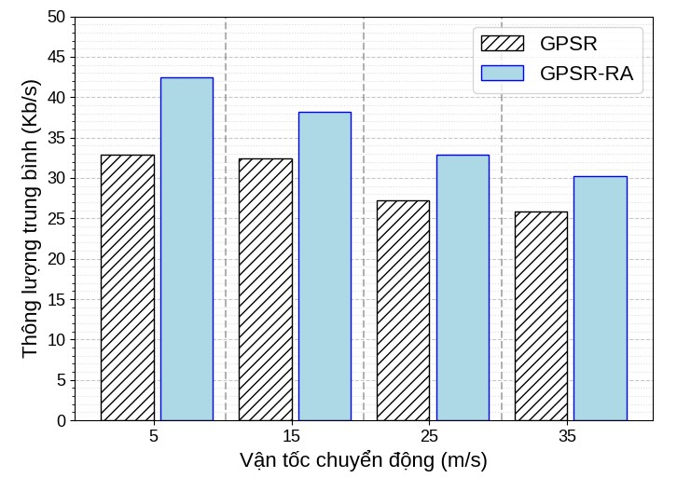
Hình 11. Thông lượng mạng trung bình theo vận tốc.
Hình 12 biểu diễn kết quả khảo sát thông lượng theo thời gian mô phỏng ở một lần chạy trên kịch bản vận tốc 25 m/s. Đường thông lượng của GPSR-RA được vẽ dày hơn so với của GPSR. Từ biểu diễn trên đồ thị Hình 12 cho thấy, GPSR-RA luôn đạt mức thông lượng cao hơn GPSR trong suốt thời gian mô phỏng. Tại thời điểm 100s, cả hai giao thức đều ghi nhận sự sụt giảm thông lượng, có thể do đứt gãy liên kết hoặc chất lượng kênh truyền suy giảm dưới ngưỡng tối thiểu, dẫn đến tăng tỷ lệ lỗi gói và mất gói. Nhờ cơ chế điều chỉnh tốc độ bít linh hoạt, GPSRRA đã thích ứng kịp thời, duy trì thông lượng ở mức cao hơn so với GPSR.
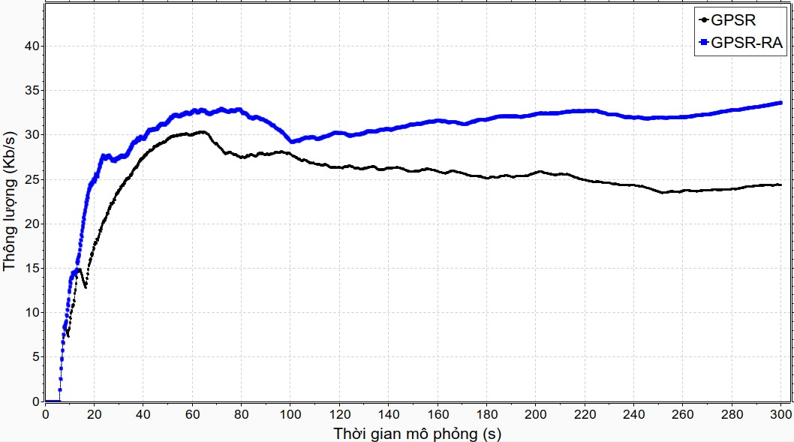
Hình 12. Thông lượng mạng theo thời gian mô phỏng của một lần chạy mô phỏng ở vận tốc 25 m/s.
Hình 13 trình bày số liệu khảo sát về trễ đầu-cuối (EED) trung bình theo tốc độ. Kết quả cho thấy GPSR-RA tiếp tục đạt mức cải thiện giảm EED so với GPSR ở tất cả các kịch bản vận tốc khảo sát. Chẳng hạn, EED của GPSR-RA so với GPSR ở kịch bản 25 m/s tương ứng là 6.94 ms và 8.95 ms. Theo công thức (5), độ trễ đầu-cuối tỷ lệ nghịch với số gói nhận thành công. Do đó, khi PDR được cải thiện, EED có xu hướng giảm tương ứng. Mặt khác, số gói đến đích nhiều hơn trong cùng khoảng thời gian không chỉ làm giảm độ trễ mà còn góp phần tăng thông lượng. Việc giảm EED cũng phản ánh sự ổn định của liên kết và hạn chế số lần truyền lại do lỗi gói, từ đó tiếp tục củng cố cả thông lượng và PDR.
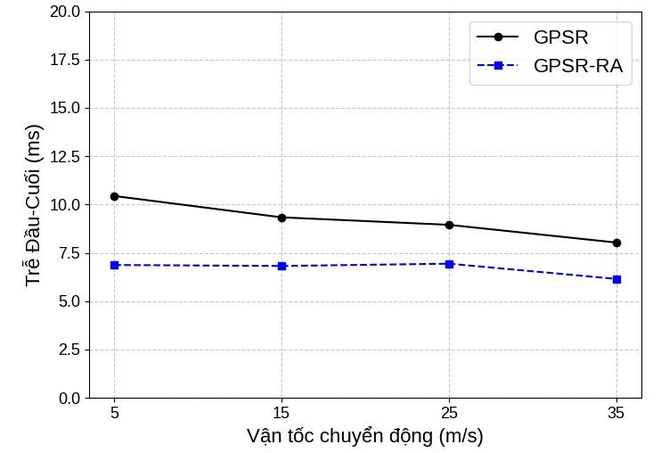
Hình 13. Trễ đầu-cuối trung bình theo vận tốc
Hình 14 biễu diễn EED theo thời giam mô phỏng ở kịch bản vận tốc 25 m/s. Sự liền mạch và ổn định ở mức EED thấp hơn GPSR của GPSR-RA (đường dày, đậm) cho thấy, giải pháp đề xuất giảm vấn đề mất gói và truyền lại gói (nguyên nhân gây ra trễ cao, hoặc không ghi nhận được), và giảm đợi chờ do tắc nghẽn.
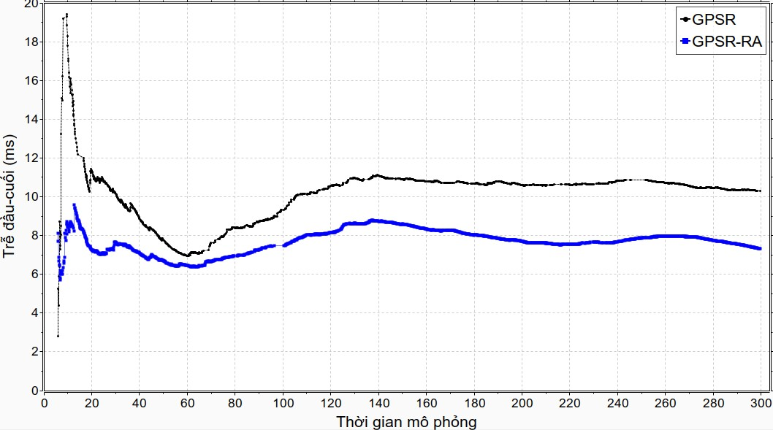
Hình 14. Trễ đầu-cuối theo thời gian mô phỏng của một lần chạy mô phỏng ở vận tốc 25 m/s

4.4 Ảnh hưởng của mật độ UAV
Ngoài vận tốc, mật độ nút cũng ảnh hưởng đáng kể đến hiệu suất mạng FANET. Mật độ cao giúp tăng khả năng kết nối nhưng đồng thời dễ gây giao thoa tín hiệu, làm suy giảm chất lượng kênh truyền. Đây là yếu tố then chốt với cơ chế điều chỉnh tốc độ bít theo SNIR như trong GPSR-RA. Phần này đánh giá hiệu năng của GPSR-RA trong ba kịch bản mạng với 50, 75 và 100 UAV, vận tốc cố định 35 m/s. Việc thay đổi số lượng nút phản ánh các mức mật độ mạng khác nhau, từ thưa đến dày đặc. Kết quả giúp kiểm chứng khả năng thích ứng, tính ổn định và khả năng mở rộng của giao thức trong các điều kiện mạng khác nhau.
Hình 15 trình bày kết quả PDR theo mật độ mạng (số lượng UAV), được thống kê từ 10 lần chạy mô phỏng cho mỗi kịch bản. Kết quả cho thấy GPSR-RA luôn đạt PDR cao hơn so với GPSR tại cả ba mức số lượng UAV khảo sát, và trên phần lớn các lần chạy mô phỏng. Cụ thể, với quy mô 50 UAV, PDR trung bình của GPSR-RA và GPSR lần lượt là 61.38% và 51.34%. Khi tăng số lượng UAV lên 75, GPSR-RA đạt PDR trung bình 65.25%, cao hơn rõ rệt so với 54.93% của GPSR. Với 100 UAV, tuy PDR của cả hai giao thức đều có xu hướng giảm nhẹ do mật độ cao gây nhiễu, GPSR-RA vẫn giữ mức trung bình 59.34%, cao hơn gần 6% so với GPSR (52.89%). GPSRRA duy trì PDR cao hơn nhờ khả năng điều chỉnh tốc độ bít linh hoạt theo SNIR, giúp thích nghi tốt với nhiễu và biến động chất lượng kênh khi mật độ mạng tăng, trong khi GPSR truyền cố định nên kém hiệu quả hơn.
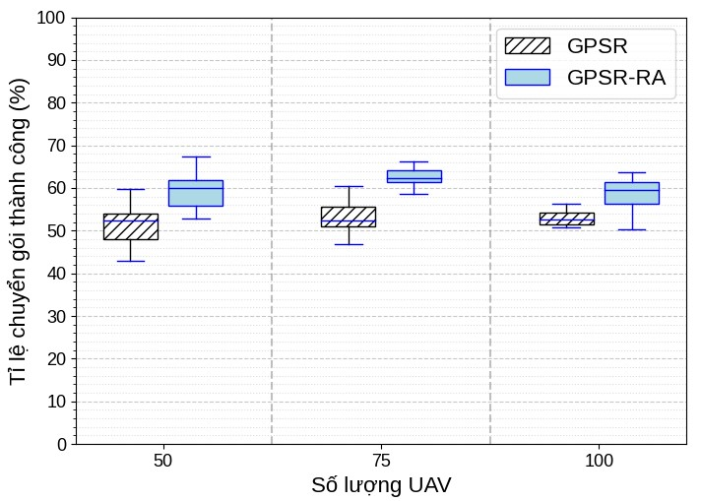
Hình 15. Tỉ lệ chuyển gói thành công của GPSR và GPSR-RA theo số lượng UAV.
Hình 16 biểu diễn kết quả khảo sát thông lượng trung bình theo mật độ. GPSR-RA đạt thông lượng cao hơn GPSR ở cả ba mức mật độ khảo sát, tương ứng với sự cải thiện về PDR đã trình bày ở trên. Tuy nhiên ở kịch bản 100 UAV, mức cải thiện thông lượng không lớn với GPSRRA và GPSR lần lượt đạt 26.65 Kb/s và 24.83 Kb/s. Nguyên nhân là do GPSR-RA giảm tốc độ bít trong môi trường nhiễu cao nhằm duy trì PDR, nên thông lượng không tăng đáng kể dù tỷ lệ chuyển gói thành công vẫn cao hơn.
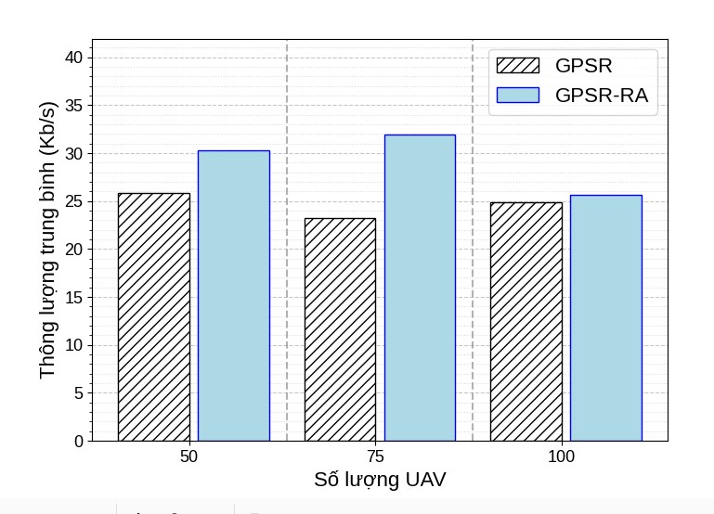
Hình 16. Thông lượng mạng trung bình của GPSR và GPSR-RA theo số lượng UAV.
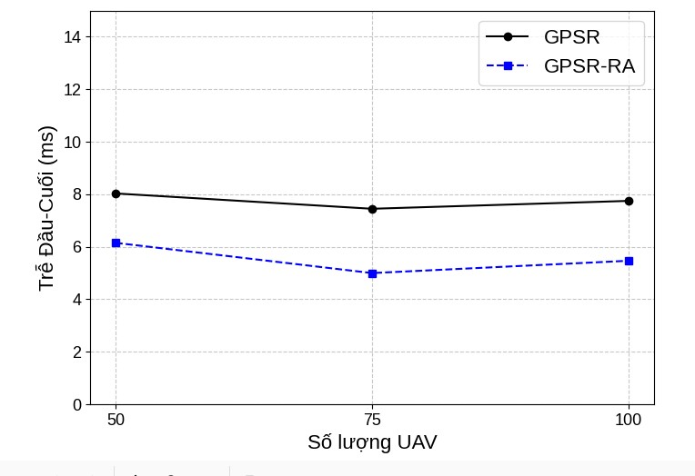
Hình 17. Trễ đầu-cuối trung bình của GPSR và GPSR-RA theo số lượng UAV.
Hình 17 trình bày số liệu khảo sát về trễ đầu-cuối (EED) trung bình theo số lượng UAV. Kết quả cho thấy GPSR-RA đạt mức cải thiện EED so với GPSR ở tất cả các mức mật độ khảo sát. Chẳng hạn, ở kịch bản 75 UAV, độ trễ trung bình của GPSR-RA và GPSR lần lượt là 5.03 ms và 7.24 ms. Theo công thức (5), khi số gói đến đích tăng nhờ PDR cao hơn, EED sẽ giảm tương ứng. Ngoài ra, GPSR-RA sử dụng tốc độ bít thích nghi theo SNIR, giúp giảm lỗi truyền và số lần truyền lại, từ đó rút ngắn thời gian truyền gói và giảm trễ đầu-cuối. Điều này đồng thời góp phần duy trì thông lượng ổn định ở các kịch bản mật độ khác nhau.

4.5 Nhận xét chung
Kết quả khảo sát ở các phần 4.3 và 4.4 cho thấy GPSR-RA cải thiện hiệu quả về PDR, thông lượng và trễ đầu-cuối trong hầu hết các kịch bản so với giao thức nền GPSR. Nhờ cơ chế điều chỉnh tốc độ bít động theo SNIR dựa trên các mức ngưỡng SINR TH1 và TH2 xác định trước, GPSR-RA tận dụng tốt băng thông khi liên kết có chất lượng cao, và giảm lỗi gói khi SNIR thấp, từ đó giúp tăng tỷ lệ chuyển gói thành công và giảm trễ truyền thông đầu-cuối.
Giao thức GPSR-RA phát huy hiệu quả trong các môi trường mạng có tốc độ UAV thay đổi nhanh hoặc kênh truyền biến động lớn, nơi cần khả năng phản ứng linh hoạt với điều kiện SNIR thực tế. Tuy nhiên, trong các kịch bản mật độ quá cao, mức cải thiện hiệu suất có xu hướng thu hẹp do mức độ nhiễu đồng thời tăng mạnh, khiến tốc độ bít bị giới hạn xuống mức thấp, làm giảm thông lượng. Bên cạnh đó, GPSR-RA vẫn có một số hạn chế cần cân nhắc. Cụ thể, hiệu quả của giao thức phụ thuộc vào tần suất cập nhật SNIR, tức là tần suất phát gói Hello. Nếu tốc độ UAV quá cao hoặc gói Hello phát quá thưa, SNIR thu thập được có thể không phản ánh đúng tình trạng kênh hiện tại. Ngoài ra, việc xác định ngưỡng SNIR TH1, TH2 phù hợp cũng ảnh hưởng đến khả năng điều chỉnh tốc độ bít chính xác. Thêm vào đó, tương tự như các giao thức định tuyến dựa trên vị trí, GPSR-RA chịu ảnh hưởng bởi độ chính xác và độ cập nhật của thông tin GPS. Sai lệch vị trí hoặc thông tin vị trí lỗi thời có thể dẫn đến việc lựa chọn nút chuyển tiếp không tối ưu, làm giảm hiệu quả định tuyến và hiệu năng truyền dữ liệu, đặc biệt trong môi trường UAV di động nhanh.
Xét về độ phức tạp thuật toán, GPSR-RA chỉ bổ sung thêm bước tra cứu và lựa chọn tốc độ bít dựa trên ngưỡng SNIR tại mỗi lần truyền, mà không làm thay đổi cơ chế định tuyến của giao thức GPSR gốc. Nhờ vậy, độ phức tạp xử lý không tăng đáng kể, giúp giao thức vẫn phù hợp triển khai trên các nền tảng UAV.

5 Kết luận
Qua bài báo, chúng tôi đã đề xuất một giao thức định tuyến cải tiến GPSR-RA, giao thức này dựa trên sự kết hợp định tuyến dựa trên vị trí và tiếp cận thiết kế xuyên tầng. GPSR-RA bổ sung việc theo dõi chất lượng kênh truyền, và xác định các ngưỡng SNIR làm thay đổi chất lượng kênh ở mỗi tốc độ bít cụ thể, Dựa trên đó để kịp thời điều chỉnh tốc độ bít dựa trên chất lượng kênh trước khi tầng vật lý chuyển gói cho nút kế tiếp. Qua kết quả mô phỏng được đánh giá cho thấy giao thức GPSR-RA đã cải thiện đáng kể hiệu suất truyền dữ liệu (tỉ lệ chuyển gói thành công, thông lượng mạng và độ trễ) so với GPSR. Những kết quả này khẳng định rằng việc kết hợp định tuyến dựa trên vị trí với điều chỉnh tốc độ bít động là một giải pháp hiệu quả cho việc tối ưu hóa hiệu năng mạng FANET.
Trong nghiên cứu tiếp theo, chúng tôi dự định mở rộng nghiên cứu hiện tại bằng cách sử dụng các tiêu chí hữu ích, như SNIR, vị trí dự đoán... để đánh giá chất lượng láng giềng khi xác định next-hop, đồng thời cải tiến thuật toán điều chỉnh tốc độ bít nhằm nâng cao hơn nữa hiệu quả truyền dữ liệu trong môi trường FANET phức tạp.

Tài liệu tham khảo
- A. Chriki, H. Touati, H. Snoussi, and F. Kamoun, “FANET: Communication, mobility models and security issues,” Computer Networks, vol. 163, p. 106877, Nov. 2019, doi: 10.1016/j.comnet.2019.106877.
- J. Li, Y. Zhou, and L. Lamont, “Communication Architectures and Protocols for Networking Unmanned Aerial Vehicles,” in 2013 IEEE Globecom Workshops (GC Wkshps), 2013.
- A. Bujari, C. E. Palazzi, and D. Ronzani, “FANET application scenarios and mobility models,” in DroNet 2017 - Proceedings of the 3rd Workshop on Micro Aerial Vehicle Networks, Systems, and Applications, co-located with MobiSys 2017, Association for Computing Machinery, Inc, Jun. 2017, pp. 43–46. doi:
10.1145/3086439.3086440.
- D. Shumeye Lakew, U. Sa’Ad, N. N. Dao, W. Na, and S. Cho, “Routing in Flying Ad Hoc Networks: A Comprehensive Survey,” IEEE Communications Surveys and Tutorials, vol. 22, no. 2, pp. 1071–1120, 2020, doi: 10.1109/COMST.2020.2982452.
- J. Jiang and G. Han, “Routing Protocols for Unmanned Aerial Vehicles,” IEEE Communications Magazine, vol. 56, no. 1, pp. 58–63, 2018, doi: 10.1109/MCOM.2017.1700326.
- M. F. Khan, K. L. A. Yau, R. M. Noor, and M. A. Imran, “Routing schemes in FANETs: A survey,” Sensors (Switzerland), vol. 20, no. 1, pp. 1–33, 2020, doi: 10.3390/s20010038.
- [7] M. A. Gawas and R. Tambi, “Data Rate Adaptation Algorithms Survey for IEEE 802.11 Networks,” in 2017 International Conference on Current Trends in Computer, Electrical, Electronics and Communication (CTCEEC), IEEE, Sep. 2017, pp. 926–932. doi: 10.1109/CTCEEC.2017.8455115.
- M. Y. Arafat and S. Moh, “A Q-Learning-Based Topology-Aware Routing Protocol for Flying Ad Hoc Networks,” IEEE Internet Things J, vol. 9, no. 3, pp. 1985–2000, 2022, doi: 10.1109/JIOT.2021.3089759.
- B. Karp and H. T. Kung, “GPSR: Greedy Perimeter Stateless Routing for wireless networks,” Proceedings of the Annual International Conference on Mobile Computing and Networking, MOBICOM, pp. 243–254, 2000.
- G. Amponis, T. Lagkas, P. Sarigiannidis, V. Vitsas, P. Fouliras, and S. Wan, “A survey on FANET routing from a cross-layer design perspective,” Journal of Systems Architecture, vol. 120, p. 102281, Nov. 2021, doi:
10.1016/j.sysarc.2021.102281.
- D. Chafekar, V. S. Anil Kumar, M. V. Marathe, S. Parthasarathy, and A. Srinivasan, “Capacity of wireless networks under SINR interference constraints,” Wireless Networks, vol. 17, no. 7, pp. 1605–1624, Oct. 2011, doi: 10.1007/s11276-011-0367-2.
- S. M. Al-Shehri and P. Loskot, “Enhancing Reliability of Tactical MANETs by Improving Routing Decisions,” Journal of Low Power Electronics and Applications, vol. 8, no. 4, p. 49, Nov. 2018, doi:
10.3390/jlpea8040049.
- Y. Sangeetha and K. Narayanan, “Physical layer link quality metrics-based stable routing for QoS enhancement in adhoc network,” Appl Nanosci, vol. 13, no. 3, pp. 2393–2403, Mar. 2023, doi: 10.1007/s13204-021-02262-z.
- Y.-C. Tsai and S.-L. Su, “An SINR-based routing and MAC design for QoS in wireless ad hoc networks,” Wireless Networks, vol. 21, no. 4, pp. 1141–1154, May 2015, doi: 10.1007/s11276-014-0840-9.
- K. Singh and A. K. Verma, “Experimental analysis of AODV, DSDV and OLSR routing protocol for flying adhoc networks (FANETs),” Proceedings of 2015 IEEE International Conference on Electrical,
Computer and Communication Technologies, ICECCT 2015, pp. 1–4, 2015, doi:
10.1109/ICECCT.2015.7226085.
- X. Tan, Z. Zuo, S. Su, X. Guo, X. Sun, and D. Jiang, “Performance Analysis of Routing Protocols for UAV
Communication Networks,” IEEE Access, vol. 8, pp. 92212–92224, 2020, doi:
10.1109/ACCESS.2020.2995040.
- T. Vo Thanh, L. H. Binh, and V. Phan Dinh Nguyen, “DESTINATION SEQUENCED DISTANCE
VECTOR ROUTING TAKING INTO ACCOUNT SIGNAL TO NOISE FOR FLYING AD HOC
NETWORK,” Vietnam J Sci Technol, Jun. 2023, doi: 10.15625/2525-2518/17355.
- H. S. Mansour et al., “Cross-Layer and Energy-Aware AODV Routing Protocol for Flying Ad-Hoc Networks,” Sustainability (Switzerland), vol. 14, no. 15, Aug. 2022, doi: 10.3390/su14158980.
- K. A. Darabkh, M. G. Alfawares, and S. Althunibat, “MDRMA: Multi-data rate mobility-aware AODVbased protocol for flying ad-hoc networks,” Vehicular Communications, vol. 18, Aug. 2019, doi: 10.1016/j.vehcom.2019.100163.
- A. I. Alshbatat and L. Dong, “Cross layer design for mobile ad-hoc unmanned aerial vehicle communication networks,” in 2010 International Conference on Networking, Sensing and Control, ICNSC 2010, 2010, pp. 331–336. doi: 10.1109/ICNSC.2010.5461502.
- Z. Zheng, A. K. Sangaiah, and T. Wang, “Adaptive Communication Protocols in Flying Ad Hoc Network,” IEEE Communications Magazine, vol. 56, no. 1, pp. 136–142, Jan. 2018, doi: 10.1109/MCOM.2017.1700323.
- O. S. Oubbati, A. Lakas, F. Zhou, M. Güneş, and M. B. Yagoubi, “A survey on position-based routing protocols for Flying Ad hoc Networks (FANETs),” Vehicular Communications, vol. 10, pp. 29–56, Oct. 2017, doi: 10.1016/j.vehcom.2017.10.003.
- S. Kumar, N. K. Rathore, M. Prajapati, and S. K. Sharma, “SF-GoeR: an emergency information dissemination routing in flying Ad-hoc network to support healthcare monitoring,” J Ambient Intell Humaniz Comput, vol. 14, no. 7, pp. 9343–9353, Jul. 2023, doi: 10.1007/s12652-022-04434-3.
- K. Katsaros, M. Dianati, R. Tafazolli, and R. Kernchen, “CLWPR: A novel cross-layer optimized position based routing protocol for VANETs,” in 2011 IEEE Vehicular Networking Conference (VNC), IEEE, Nov. 2011, pp. 139–146. doi: 10.1109/VNC.2011.6117135.
- Y. Hammouche and S. Merniz, “Cross-layer greedy forwarding algorithm for VANET,” Journal of High Speed Networks, vol. 28, no. 3, pp. 167–179, 2022, doi: 10.3233/JHS-220689.
- A. Waghmare, Z. Aalam, and B. K. Mishra, “Ber and Per Analysis of IEEE 802.15.4, 802.15.1 and 802.11,” International Journal of Applied Information Systems (IJAIS), 2016, [Online]. Available: www.ijais.org38
- IEEE standard for local and metropolitan area networks : overview and architecture. Institute of Electrical and Electronics Engineers, 2002.
- A. Varga, “OMNeT++,” in Modeling and Tools for Network Simulation, Springer, 2010, ch. 3, pp. 35–59. doi: https://doi.org/10.1007/978-3-642-12331-3_3.
- L. Mészáros, A. Varga, and M. Kirsche, “INET Framework 4,” in Recent Advances in Network Simulation. EAI/Springer Innovations in Communication and Computing, Springer, Cham, 2019, ch. INET Frame, pp. 55–106. doi: https://doi.org/10.1007/978-3-030-12842-5_2.

